PLATAFORMA APOENA MOTIRÕ

Lenice Laureano Santos (Fundação Araucária)
Unespar/Campus de Paranaguá – e-mail: apoenamotiro@gmail.com

Mônica Herek
Unespar/Campus de Paranaguá – e-mail: monica.herek@unespar.edu.br

Programa Institucional de PIBIS

Grande Área do Conhecimento: Ciências Sociais Aplicadas

INTRODUÇÃO

Diversas mudanças na estrutura do trabalho e previdenciária afetam o presente e o futuro da classe trabalhadora. Ao passar de trabalhador assalariado assistido pela previdência social para empresário de capital precário tem seu custo de vida aumentado desproporcional a ampliação da renda, além dos custos familiares com habitação, alimentação, vestuário, educação arca com os custos de obtenção e manutenção dos meios de produção. Por outro lado, a redução da obsolescência dos produtos, redução dos custos de produção associada a políticas de incentivo ao consumo induzem a uma população consumista, endividada e inadimplente.
Esse conjunto de coisas torna a classe trabalhadora mais frágil diante da instabilidade e incerteza do ambiente econômico global, ou seja, em vulnerabilidade financeira. Eventos como guerras, pandemias, catástrofes climáticas retiram a fonte de renda, o alimento, a saúde, a habitação daqueles mais a margem do sistema financeiro e de trabalho. Se por um lado o Estado pode exercer o papel garantidor de equidade, por outro, parcela da sociedade privilegiada defende a sustentabilidade estatal a partir de um Estado reduzido, de forma que defendem a privatização da previdência, da saúde e da educação. Em meio a esta disputa surgem ideias, iniciativas, ações que buscam compreender como os trabalhadores estão percebendo estas discussões e as mudanças decorrentes desta agenda política e preparando o futuro, principalmente para quando chegar a aposentadoria.
Ao findar do século XX cresceram as discussões o letramento financeiro das populações e sobre suas capacidades de compreensão da realidade diante ampliação da complexidade das relações econômicas e financeiras. Essas discussões estão nos meios acadêmicos, no meio político e nos organismos multilaterais, tal como Organização das Nações Unidas. Em 2010, o governo brasileiro instituiu uma política transversal, Estratégia Nacional de Educação Financeira com vistas ao fortalecimento de ações que auxiliem a população tomar decisões mais autônomas e conscientes e, portanto, fortalecer a cidadania.
Pesquisa realizadas entre estudantes universitários têm revelado níveis insatisfatórios de alfabetização financeira, Potrich et al (2013, 2015), Maluf et al (2021), mesmo havendo maior acesso à educação em especial à educação superior. O projeto de extensão relatado neste artigo teve por objetivo desenvolver uma plataforma de interação e de difusão de conhecimentos financeiros, economia solidária e de consumo consciente destinado aos jovens das comunidades do litoral do paranaense no sentido de estimular a sua emancipação por meio de princípios que valorizam o desenvolvimento social e econômico desconcentrado. Este artigo tem por objetivo apresentar o relato da experiência extensionista do projeto Plataforma Apoena Motirõ.

MATERIAIS E MÉTODOS

Este artigo apresenta a descrição das ações e dos resultados obtidos a partir da execução do projeto de extensão Plataforma Apoena Motirõ, logo a estratégia em uso é o estudo de caso. Neste sentido, espera-se uma análise em profundidade do projeto de extensão.serão descritas as atividades considerando dados qualitativos e quantitativos.
O projeto ocorreu em três fases. A primeira fase ocorreu no período de abril a dezembro de 2021, cujo objetivo era organizar os estudantes da disciplina de Administração Financeira e Orçamentária, curso Administração da Unespar campus de Paranaguá, para o desenvolvimento de conteúdos de finanças pessoais considerando os conceitos de economia solidária e sustentabilidade e para a produção de materiais de aprendizagem, tais como texto, livros, vídeo ou jogos que aprimorassem as capacidades de tomada de decisão financeira dos jovens. A segunda fase teve o objetivo de selecionar uma plataforma digital ou rede social que possibilitassem o compartilhamento dos materiais produzidos na primeira fase e possibilitasse amplo acesso de jovens da educação fundamental e média. A terceira fase teve o objetivo de adaptar para a plataforma os materiais produzidos, livros, jogos e vídeos sobre taxa de juros, conceito e aplicação prática; economia solidária e consumo consciente e promover ações de difusão da plataforma.
No processo de execução do projeto inicialmente foi definida a rede social Instagram dentre diversos meios de compartilhamento de conteúdo. Para definição do Instagram foram identificadas diferentes possibilidades disponíveis com as seguintes características: (1) aceitação de upload de texto, documentos, imagem e vídeo, (2) fácil interatividade; (3) baixo custo de implementação e manutenção; (4) boa difusão com público jovem. Após foi procedido um teste e iniciado a aprendizagem de montagem e interatividade, pela bolsista. No dia 19 de novembro de 2021 foi lançada a plataforma Apoena Motirõ.
Por ser uma plataforma de difusão de conhecimento foi importante delimitar os conteúdos, assim, dentro do escopo de Educação Financeira foram estabelecidos critérios para a seleção dos conteúdos para uma formação emancipatória e alinhados aos ODS 4, 8 e 10. ODS 4 - Assegurar a educação inclusiva e equitativa e de qualidade, e promover oportunidades de aprendizagem ao longo da vida para todos; ODS 8. - Promover o crescimento econômico sustentado, inclusivo e sustentável, emprego pleno e produtivo, e trabalho decente para todos, e ODS 10 - Reduzir a desigualdade dentro dos países e entre eles, com vista na meta brasileira 10.2 de até 2030, empoderar e promover a inclusão social, econômica e política de todos, independentemente da idade, gênero, deficiência, raça, etnia, origem, religião, condição econômica ou outra em consonância a Estratégia Nacional de Educação Financeira criada pelo Decreto Federal 7397/2010.
Foi observada a definição de design da plataforma e implementação, um logotipo e um padrão estético para a organização da plataforma e para os conteúdos. A partir dos conteúdos e design pré-definidos a bolsista adaptou os trabalhos e materiais produzidos pela turma de administração financeira e orçamentária. Após a implementação da plataforma está necessitará ser alimentada a partir da interação com seus usuários, assim, os bolsistas sistematicamente deverão pensar sobre os conteúdos, o design e o estímulo a interação dos usuários e na produção de novos conteúdos.
O público a que se destinou a plataforma foram os jovens entre 12 e 17 anos, com foco nos estudantes do ensino fundamental e médio do litoral paranaense. O litoral paranaense que congrega 7 municípios com população de 265.392 indivíduos, obteve um PIB per capita médio de R$ 50.119 e renda per capita média de R$ 644,47 (amplitude de R$ 494,67), em 2020, situação de desigualdade social significativa (Índice de Gini da renda domiciliar per capita - 0,528) e indicadores educacionais abaixo da média nacional (IDEB fundamental anos iniciais BR - 5,9, litoral 5,7; anos finais BR – 4,9, litoral – 4,7; ensino médio BR – 4,2, litoral – 4,1). Ademais, as transformações ocorridas no espaço escolar decorrentes do ensino remoto e nas formas de interação e comunicação a partir do isolamento social no período da pandemia se fez necessário discutir e desenvolver novas formas de interação com os jovens que participam das atividades escolares e das suas comunidades.

RESULTADOS E DISCUSSÕES
Conhecimento Financeiro
Governos e instituições têm dedicado recursos tanto na tentativa de entender o nível de conhecimento e as habilidades financeiras da classe trabalhadora para empreender mudanças presentes, planejar e organizar antecipadamente seu futuro, ou seja, investigando o letramento financeiro, quanto de ampliar ações em educação financeira, significativamente após a virada para o século XXI. Como pode ser observado pela Recomendação de Princípios da Educação Financeira da Organização para a Cooperação e Desenvolvimento Econômico (OCDE) de 2005 e o Kit de Ferramentas OCDE/INFE para Medir Alfabetização Financeira e Inclusão Financeira lançado em 2009 e implementado em 2010, iniciativa da OCDE para padronização e compartilhamento das pesquisas em diferentes países.
O debate internacional de combate à pobreza e desenvolvimento sustentável culmina na Declaração do Milênio das Nações Unidas na Cúpula do Milênio em 2000 e nela são apresentados os 8 Objetivos de Desenvolvimento do Milênio (ODM). Em 2016 entraram em vigor os 17 Objetivos de Desenvolvimento Sustentável (ODS) a serem atingidos até 2030 e implícito aos objetivos estão questões relacionadas à educação financeira. A implementação da Estratégia Nacional de Educação Financeira (ENEF) em 2010, no Brasil se alicerça nos ODS e fomenta a produção acadêmica. A ENEF busca promover a educação financeira e previdenciária e contribuir para o fortalecimento da cidadania, da eficiência do sistema financeiro nacional e da tomada de decisões conscientes por parte dos consumidores (BRASIL, 2011). Em rápida pesquisa no Google Acadêmico®, Brasil, para a palavra-chave “educação financeira” observa-se que: para o período de 1990 a 2000 são identificadas 16 publicações, entre 2001 e 2005 são 73, de 2006 a 2010 são 478, de 2011 a 2015 são 2560, de 2016 a 2020 são 6370 e para o ano de 2021 (até 23 novembro 2021) já chegam a 1.080 resultados. O aumento das publicações, apesar de tardio, é em consonância com o movimento de outros países, nos quais o movimento se inicia em meados da década de 1990.
No entanto, as duas décadas de trabalhos na área ainda não foram estabelecidos consensos a respeito do campo, em especial, para definir e medir letramento ou alfabetização financeira conforme apontam Potrich et al (2013), Potrich et al (2015), Silva et al (2017). O Kit Ferramentas OCDE/INFE parte do entendimento que letramento financeiro é a combinação de consciência, conhecimento, habilidade, atitude e comportamento necessários para tomar decisões financeiras e, finalmente, alcançar o bem-estar financeiro individual (OCDE, 2013) e, portanto, entendido como um conceito mais amplo que educação financeira. Alfabetização ou letramento financeiro é tri dimensional: conhecimento, atitude e comportamento. E em cada uma dessas dimensões não se existe consenso em termos de conceitos e formas de mensuração. Assim, torna o campo mais complexo.
Mas, independentemente dos esforços relacionados ao campo teórico em mensurar o letramento financeiro dos indivíduos, este projeto, complementarmente, ao atuar na alfabetização financeira desenvolve atividades na dimensão do conhecimento financeiro, uma plataforma, sítio, busca ampliar o acesso ao conhecimento. A difusão de conhecimentos financeiros tem por foco jovens do litoral do paranaense. Os conteúdos foram produzidos por jovens e destinados a jovens, ou seja, privilegiam a efetividade por meio da linguagem.
O projeto se insere na política de Estado: “Estratégia Nacional de Educação Financeira, Securitária, Previdenciária e Fiscal no Brasil, criada pelo Decreto Federal 7397/2010 e renovada pelo Decreto Federal 10393/2020, que visa contribuir para o fortalecimento da cidadania ao fornecer e apoiar ações que ajudem a população a tomar decisões financeiras mais autônomas e conscientes. Esta estratégia está vinculada transversalmente aos seguintes órgãos do governo federal: Banco Central do Brasil; Comissão de Valores Mobiliários; Superintendência de Seguros Privados; Secretaria do Tesouro Nacional da Secretaria Especial de Fazenda do Ministério da Economia; Secretaria de Previdência da Secretaria Especial de Previdência e Trabalho do Ministério da Economia; Superintendência Nacional de Previdência Complementar; Secretaria Nacional do Consumidor do Ministério da Justiça e Segurança Pública e Ministério da Educação.
No início do projeto eram esperados que no período de um ano fossem produzidos e divulgados 54 conteúdos sobre juros, inflação, economia solidária, planejamento financeiro e consumo consciente, e que estes conteúdos fossem identificáveis com o cotidiano das comunidades litorâneas. As publicações na Plataforma Apoena Motirõ poderiam ser utilizadas por professores e estudantes da rede de ensino fundamental e média, por meio jogos, livros de atividades. Para tanto, foi divulgada de 2 formas: (1) pelos grupos abertos do litoral paranaense no Facebook, tal como Instituto Estadual de Educação Paranaguá; e, (2) pelo e-mail das Escolas Estaduais, além da disseminação promovida pela própria rede social Instagram.
Os estudantes do curso de administração financeira Unespar campus Paranaguá, em 2021, produziram 52 materiais didáticos, entre vídeos, livros e jogos, destes apenas 15 foram publicados e promovidos por meio da plataforma no Instagram e 58 seguidores. A seguir são apresentadas algumas imagens da Plataforma Apoena Motirõ, ilustração 1 – Plataforma Apoena Motirõ.

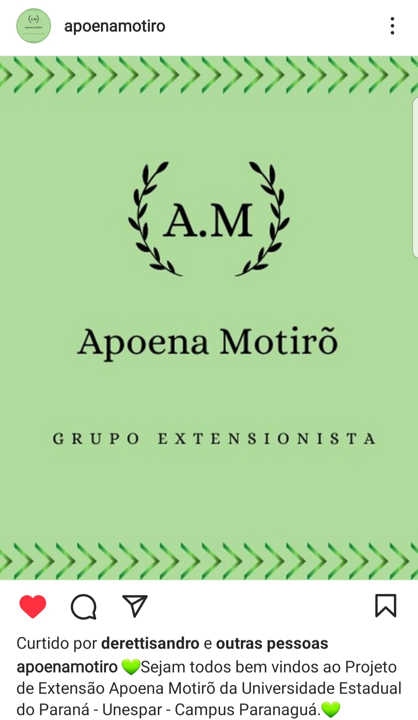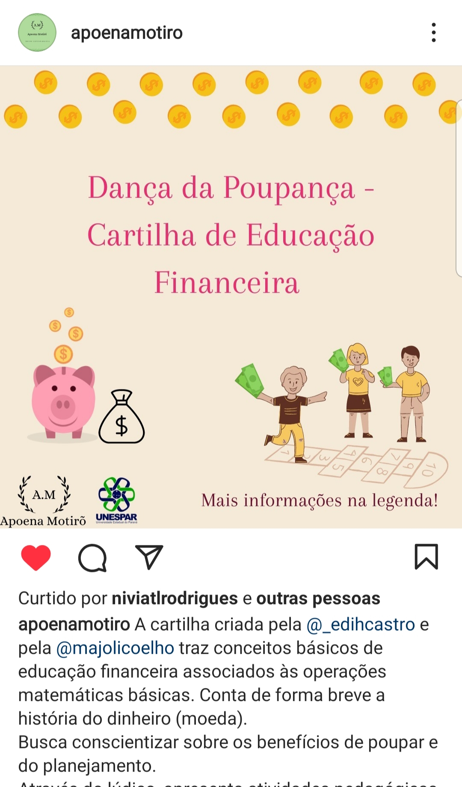
Ilustração 1 – Plataforma Apoena Motirõ
Fonte: @apoenamotiro Instagram

Sobre os formatos e conteúdos publicados no Apoena Motirõ: (i) 5 videoaulas sobre conceitos básicos de economia solidária; conceito e aplicação de juros compostos; princípios de planejamento financeiro pessoal; princípios de investimentos; (ii) 3 livros de atividades que abordavam o conceito e aplicação de juros compostos, princípios de planejamento financeiro pessoal, princípios de investimentos; (iii) 1 jogo de tabuleiro com aplicação dos princípios de investimentos; (iv) 5 propostas de planos de aula para ensino fundamental e médio; e (v) 1 palestra com o tema Economia Solidária. Produção técnica esperada foi concretizada uma plataforma digital de conteúdos financeiros, e este artigo apresenta o relato da experiência extensionista.

CONSIDERAÇÕES FINAIS

Um conjunto de transformações sociais e as incertezas do ambiente econômico tornam cada vez mais frágil a condição financeira da classe trabalhadora ao longo de sua vida, em especial, na velhice. O projeto teve por objetivo desenvolver uma plataforma de interação e de difusão de conhecimentos financeiros, economia solidária e de consumo consciente destinado aos jovens das comunidades do litoral do paranaense no sentido de estimular a sua emancipação por meio de princípios que valorizam o desenvolvimento social e econômico desconcentrado. Pelo entendimento de que o letramento financeiro combina a consciência, o conhecimento, a habilidade, a atitude e o comportamento necessários para tomar decisões financeiras e, finalmente, alcançar o bem-estar financeiro individual.
A escolha da rede social Instagram que atendeu aos requisitos previamente estabelecidos, entretanto, ao longo do tempo foi percebido que a disponibilização de conhecimento não é Instagramável. Instagramável pode ser entendido como a produção de conteúdo fotografável e publicável, mas, que mais recentemente, passa a ser entendido como um esforço para parecer ser perfeito. De modo, que houve a necessidade de repensar sobre a adequação meio, linguagem e estética.
Ainda, a concretização do projeto teve como percalço a frequência das postagens na plataforma Apoena Motirõ, cuja postagem esperada era semanal, mas o tempo de adequação dos vídeos, textos e banners para o formato de linguagem usual do Instagram foi maior do que o planejado. Assim, o projeto foi eficiente, pois foi criada a plataforma e conteúdos foram publicados, e não foi eficaz, pois não atingir o público esperado. Passos seguintes, persistir na adequação do material criado pelos estudantes, melhorar na divulgação da Plataforma Apoena Motirõ.

REFERÊNCIAS BIBLIOGRÁFICAS

BRASIL. Estratégia Nacional de Educação Financeira. 2011. Disponível em: <http://www.vidaedinheiro.gov.br/wp-content/uploads/2017/04/05-08-2014-CONEF_Deliberacao_2.pdf />
POTRICH, Ani; et al. Nível de alfabetização financeira de estudantes universitários: afinal o que é relevante? Revista Eletrônica de Ciência Administrativa, Campo Largo, v.12, n.3, 2013. Disponível em <Nível de alfabetização financeira dos estudantes universitários: afinal, o que é relevante? | Potrich | Revista Eletrônica de Ciência Administrativa (periodicosibepes.org.br) >.
POTRICH, Ani; et al. Determinantes da alfabetização financeira: Análise da influência das variáveis socioeconômicas e demográficas. Revista de Contabilidade e Finanças – USP, São Paulo, v. 26, n. 69, p. 362-377, set./out./nov./dez. 2015. Disponível em <Determinantes da Alfabetização Financeira: Análise da Influência de Variáveis Socioeconômicas e Demográficas | Revista Contabilidade & Finanças (usp.br)>.
MALUF, Sâmia; et al. Alfabetização financeira dos universitários lusófonos: Evidências de uma universidade do interior do Ceará, Brasil. Itajubá. Research, Society and Development, v. 10, n. 9, e20210917527, 2021.Disponível em <Alfabetização financeira dos universitários lusófonos: Evidências de uma universidade do interior do Ceará, Brasil | Research, Society and Development (rsdjournal.org)>.
Organisation for Economic Co-Operation and Development. OECD. Financial literacy and inclusion: Results of OECD/INFE survey across countries and by gender. OECD Centre, Paris, France. 2013.
SILVA, Guilherme et al. Alfabetização financeira versus educação financeira: um estudo do comportamento de variáveis socioeconômicas e demográficas. Revista de Gestão, Finanças e Contabilidade, v. 7, n. 3, 2017.

